Замена выключателя света заднего хода.
Работу проводим на смотровой канаве или подъемнике.
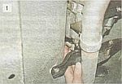
Отсоединяем контакты от выключателя.

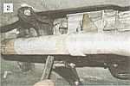
Ключом «на 22» отворачиваем выключатель...

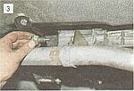
...и снимаем его.

Новый выключатель устанавливаем в порядке, обратном снятию. Покрываем контакты снаружи антикором, например, «Мовилем» или герметиком. Провода к выводам выключателя подсоединяем в произвольном порядке.

